МГТУ им. Н.Э. Баумана

**Дисциплина электроника**

**Лабораторный практикум** №**4**

**по теме: «ИССЛЕДОВАНИЕ ВАХ ПОЛУПРОВОДНИКОВЫХ ДИОДОВ С ИСПОЛЬЗОВАНИЕМ ПРИБОРА IV ANALYZER И ИССЛЕДОВАНИЕ ВОЛЬТФАРАДНОЙ ХАРАКТЕРИСТИКИ ПОЛУПРОВОДНИКОВОГО ДИОДА »**

Работу выполнил:

студент группы ИУ7-31

Сушина Анастасия

Работу проверил:

Москва, 2018 г.

**Цель работы** - олучение и исследование статических и динамических характеристик германиевого и кремниевого полупроводниковых диодов с целью определение по ним параметров модели полупроводниковых диодов, размещения моделей в базе данных программ схемотехнического анализа. Приобрести навыки в использовании базовых возможностей программ схемотехнического анализа, на примере программы Multisim, для исследования статических и динамических характеристик полупроводниковых диодов с последующим расчетом параметров модели полупроводникового диода.

*Пункт* № *1*

Для заданного диода марки KD212A, соответствующий моему варианту, проведем моделирование лабораторного стенда в программе Multisim по показанной ниже схеме:

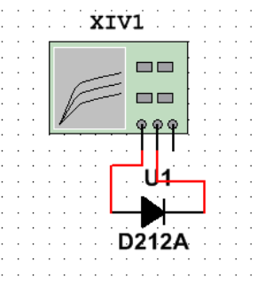

Построим графики в Multisim:

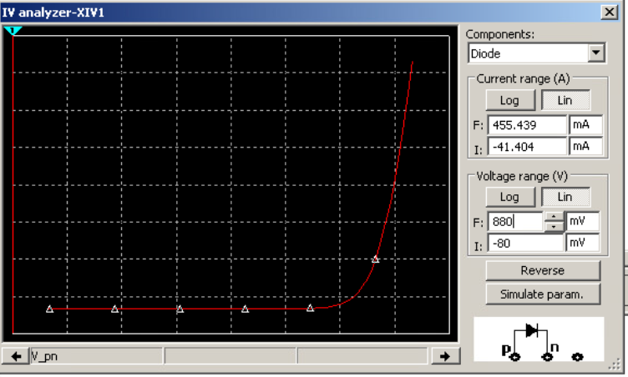

Пункт 2

Выберем рабочую точку и расчитаем величину сопротивления.

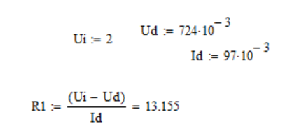

Смоделируем следующую схему с рассчитаным сопротивлением.

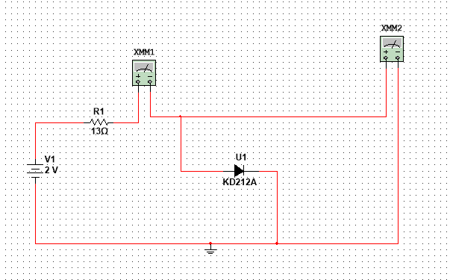Построим графики в программе Multisim

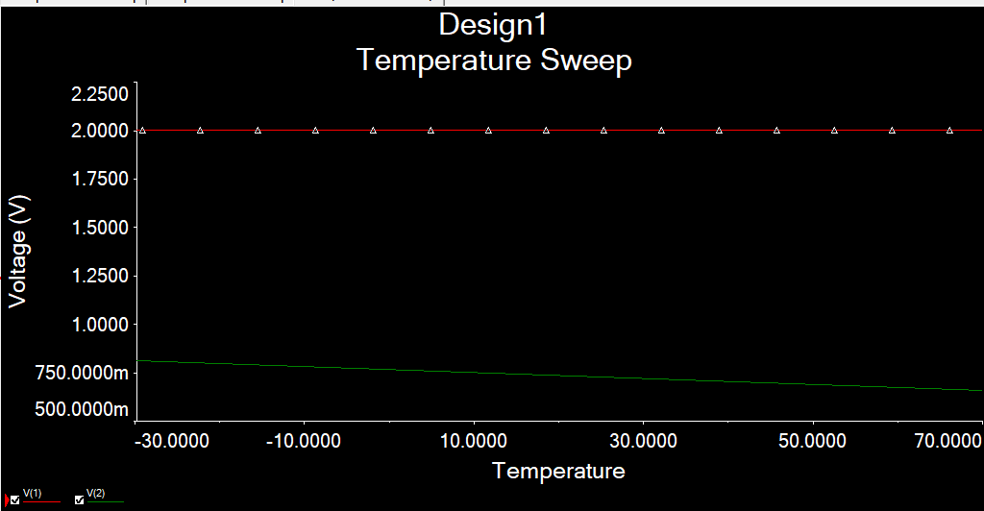

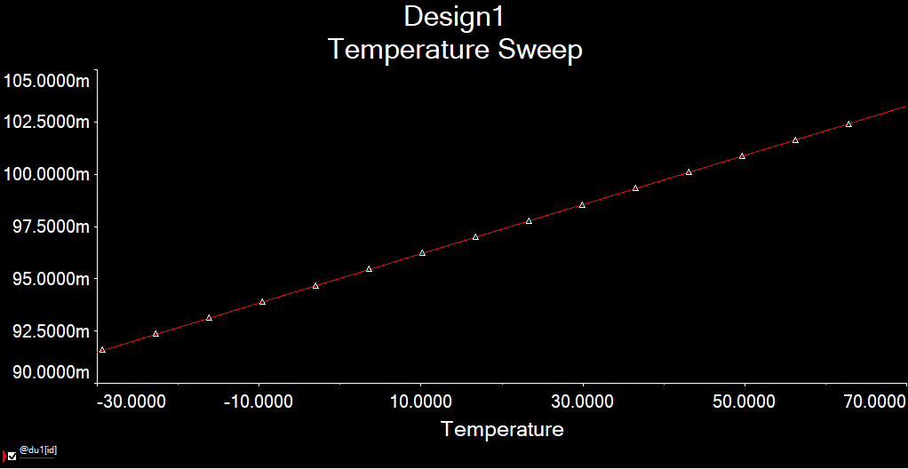

Пункт 3

Для заданного диода марки KD212A, соответствующий моему варианту, проведем моделирование лабораторного стенда для исследования вольфарадной характеристики в программе Multisim по показанной ниже схеме:

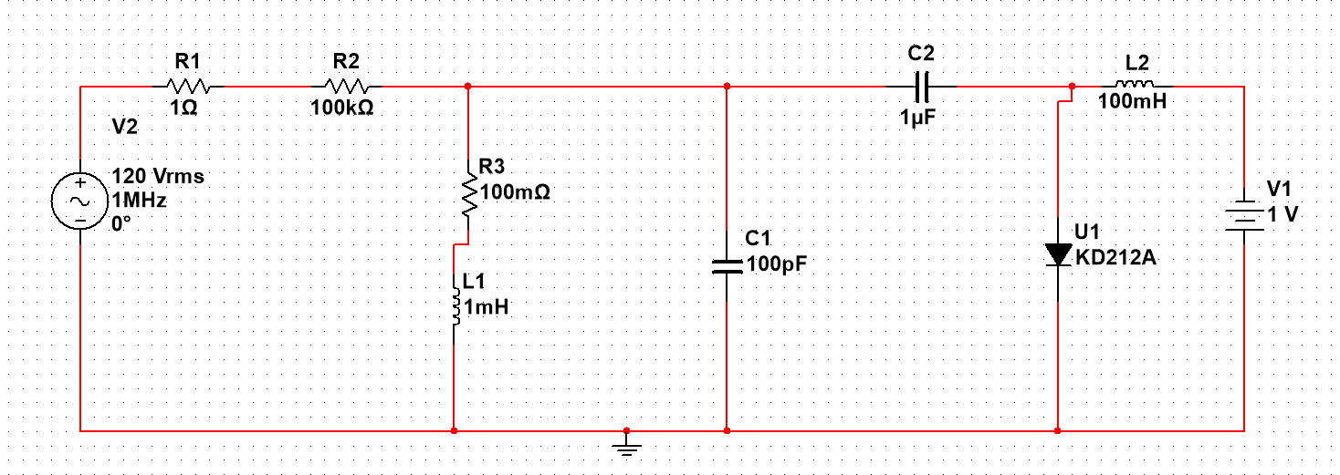

Построим зависимость резонансной частоты от напряжения управления и передать данные в программу MathCAD

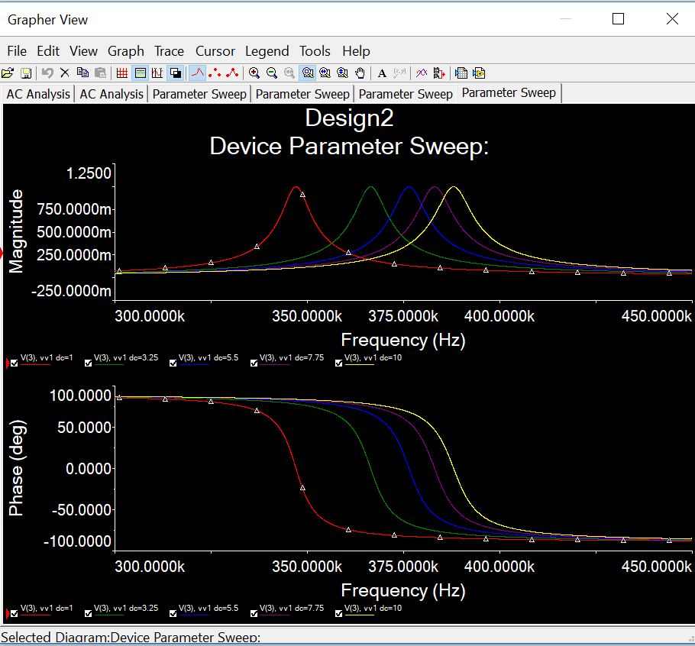Пункт №4

Передаем полученный файл с MathCAD 15 и вычисляем характеристики диода.

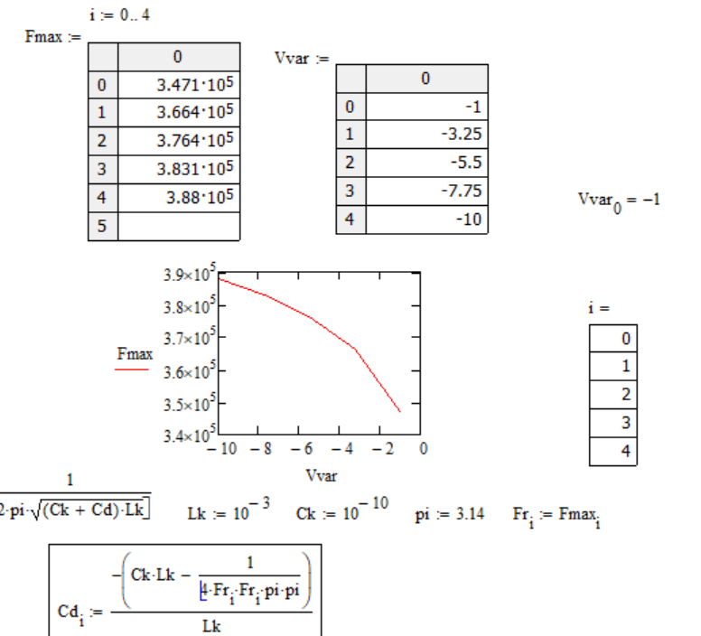

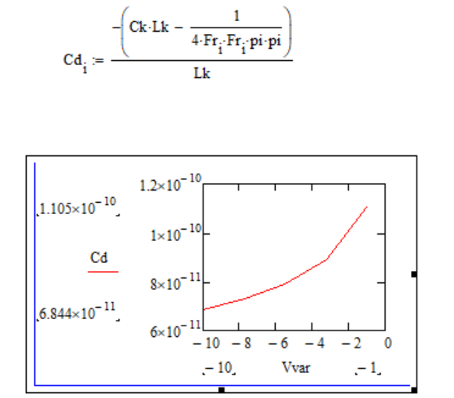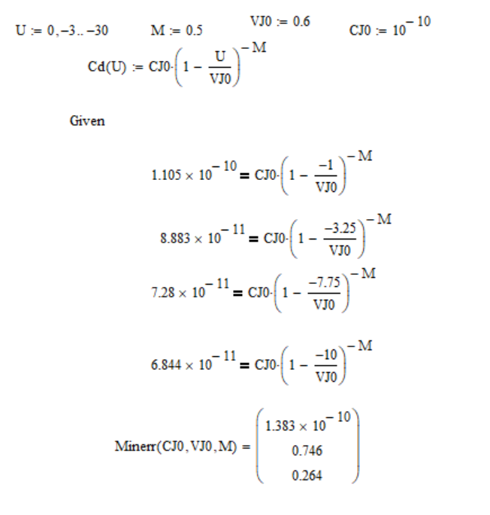

Пункт 5

Внесем диод с рассчитанными характеристиками в базу данных.

